Е.Н. КАРТАВЦЕВА, преподаватель Факультета среднего профессионального образования (ФСПО) Томского государственного архитектурно-строительного университета (ТГАСУ)
Л.А.ПАСЕКА, студентка гр. 836, 3 курса ФСПО

Научный руководитель:
Е.Н. КАРТАВЦЕВА, преподаватель ФСПО ТГАСУ

использование геоинформационных систем в картографическом дизайне

В статье рассматривается вопрос использования ГИС MapInfo для дизайна современных тематических карт. Программа применяется не только для создания электронных карт разного назначения и тематики, но и имеет большие возможности их художественного оформления.
Ключевые слова: картографический дизайн, геоинформационная система, компьютерная графика, изобразительные средства, программное обеспечение

Современному развитию картографического дизайна предшествовал большой практический опыт графического изображения местности. Красочные и живописные старинные карты, раскрашенные от руки, были выполнены с высочайшим мастерством художественной графики. С конца 60-ых годов прошлого века начались работы по внедрению компьютерных технологий в картографию. Новые возможности позволили пересмотреть старые технологии и отказаться от ручного черчения и оформления карт. Компьютерные программные и аппаратные средства в настоящее время широко используются в современном картографическом производстве в процессах оформления и дизайна карт.
В настоящее время картографический дизайн современных тематических карт в большей степени зависит от возможностей компьютерной графики и программного обеспечения, которое используется для их оформления. Немалую роль при этом играет специалист, выполняющий дизайнерские работы, который должен иметь практические навыки работы с инструментальными средствами компьютерной графики, необходимыми при создании и оформлении различных карт, отвечающих современным требованиям. Чтобы сделать качественное картографическое произведение, специалист должен умело использовать программные пакеты компьютерной графики и современные геоинформационные системы (ГИС), которые наделены функциями компьютерной графики. Используемое программное обеспечение позволяет значительно упростить целый ряд приемов выполнения графических работ, меняя набор инструментов картографа: тушь, краски, чертежные перья, кисти – традиционные чертежные инструменты и приспособления. Специалист, который хорошо знает основы компьютерной графики и картографического дизайна, специализированное программное обеспечение может быстро и качественно выполнять различные оформительские работы.
Кроме того, необходимо хорошо знать теоретические основы и методику оформления карт и атласов, уметь анализировать и сравнивать достоинства и недостатки различных видов компьютерной графики, использовать современное графическое программное обеспечение, включая ГИС-пакеты.
Выполняя картографический дизайн, необходимо правильно подобрать изобразительные средства, а именно: условные обозначения, сочетания цветов, оформление внешнего вида картографического произведения. Выбор изобразительных средств должен обеспечивать гармонию и выразительность цветовых решений, совершенство общего вида и удобство использования карты потребителями. В конечном итоге, именно картографический дизайн обеспечивает совершенство картографического произведения.
Ведение оформительских работ подразумевает наличие в используемых программах удобного инструментария, обеспечивающего качественное оформление карты. Для этой цели используется специальное программное обеспечение, которое позволяет получать на экране монитора различные графические изображения: рисунки, картинки, чертежи, диаграммы, графики и т.д. К таким программам относят: программы векторной графики Adobe Illustrator, Macromedia FreeHand, CorelDraw, Inkscape и др., программы растрового графического дизайна Adobe Photoshop, CorelPhoto-Paint, GIMP, специализированные картографические программы или ГИС-приложения MapInfo, Arc/INFO, ArcView, Панорама и др.
Географическая информационная система MapInfo Professional осуществляет сбор, отображение, хранение, редактирование, обработку картографических данных, хранящихся в базе данных, с учетом пространственных отношений объектов, а также имеет большие возможности для оформления карт и подготовки качественных отчетов.
Самая удобная форма представления информации пользователям – картографические изображения, кроме этого, информация может быть представлена и в виде таблиц, схем, графиков, текстов.
ГИС отличает от других программ то, что вся информация в них представлена в виде электронных карт, которые содержат информацию об объектах, а также пространственную привязку объектов и явлений. Отличаются электронные карты от бумажных карт тем, что каждому условному знаку, изображенному на электронной карте, соответствует информация, занесенная в базу данных. Это позволяет анализировать их во взаимосвязи с другими объектами.
МаpInfo может отображать информацию из базы данных графически в окнах Карт, а не только в стандартной табличной форме (рис.1).

аб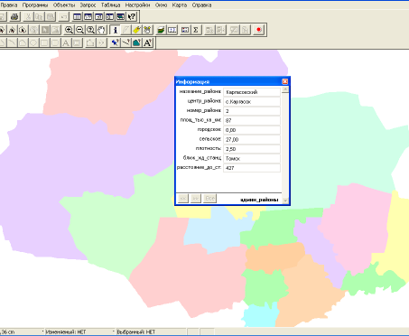в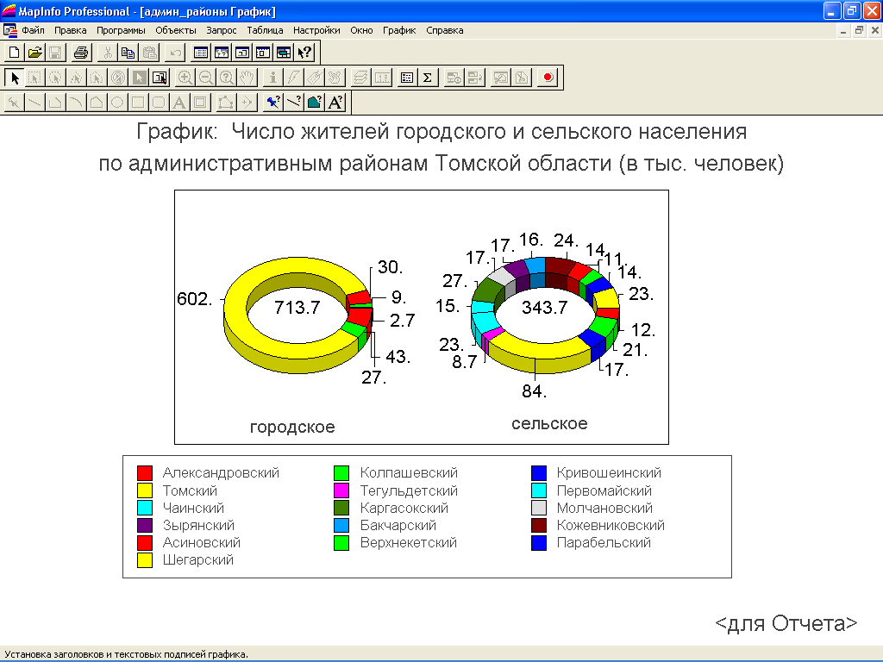
Рис.1. Представление информации в МаpInfo: а – окно Списка, б – окно Карты;
в – окно Графика
При создании изображений очень важным является правильное использование цвета – основного изобразительного средства в оформлении карт, а также различных штриховых рисунков. Геоинформационные системы содержат различные цветовые палитры и шаблоны штрихов, что позволяет выбирать любой цвет из готовых стандартных цветов. Наиболее общие средства создания площадных знаков – это заливка цветом (colorfill, uniformfill), заполнение шаблоном (patternfill, teхturefill,) и градиентная закраска (gradientfill, fountainfill), как показано на рисунке 2.
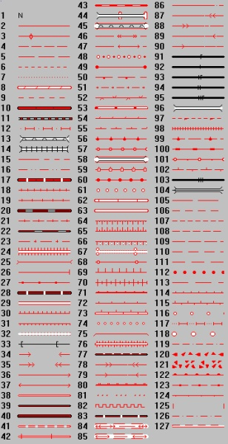

Рис.2. Пример библиотеки базовой цветовой палитры, площадных полигонов и линий в программе ГИС MapInfo

При выборе программного обеспечения следует руководствоваться возможностями программ по построению картографических знаков для выбранной системы условных обозначений. ГИС имеют встроенные библиотеки условных знаков, что значительно облегчает работу при создании цифровых карт.
Геоинформационные системы имеют в своем арсенале наборы инструментов, методов и средств, позволяющих формировать на экране персонального компьютера изображение любой сложности высокого графического качества на основе встроенных баз условных знаков, цветовых и штриховых палитр, сглаженных кривых.
В современных картографических произведениях также используются элементы художественной графики, которые применяются как в оформлении картографического изображения, так и внешнего вида в целом.
Для карт специального назначения используют художественные знаки. Например, на зоогеографической карте – виды птиц, животных, и т.п., а на карте отраслей промышленности – значки трактора, автомобиля и др. Современные карты и атласы также имеют художественный вид. Геоинформационные системы позволяют быстро и с высоким качеством разработать легенду проектируемой карты, имея встроенные условные обозначения (рис.3).
Широкие возможности работы со слоями позволяют формировать многослойное картографическое изображение по отдельным элементам содержания. Создание карты требует творческого подхода картографа, большую роль при этом играет оформление и дизайн карты.

Рис.3. Наборы условных знаков в программе ГИС MapInfo

Карты, представленные на рисунке 4, выполнены в ГИС MapInfo и используют элементы художественной графики, которые применяются как в оформлении картографического изображения, так и внешнего вида в целом.

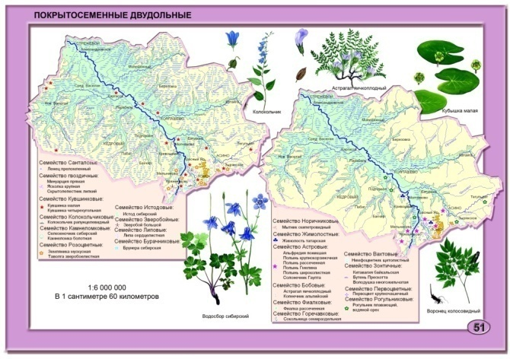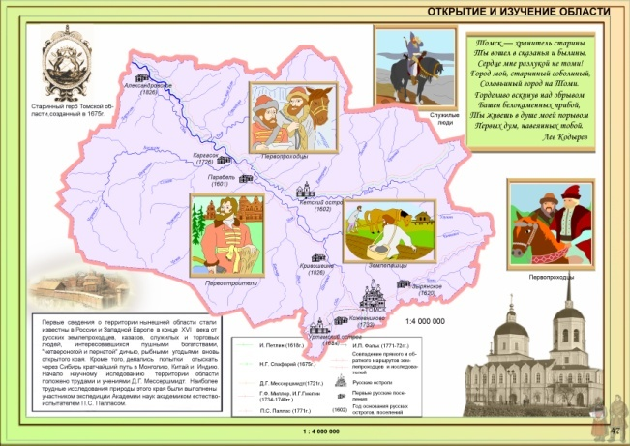

Рис.4. Тематические карты, выполненные студентами ФСПО в ГИС MapInfo и растровом редакторе Gimp

ГИС MapInfo считается уникальной программой, достаточно простой в использовании, но позволяющей решать огромное количество задач в различных сферах деятельности.
Работы по оформлению карт носят и творческий, и технический характер, т.к. кроме художественного оформления картографического произведения требуется владение программами и методами компьютерной графики.
На сегодняшний день в картографии используется различное программное обеспечение, но для оформительских и дизайнерских работ наибольшее применение находят не только векторные и растровые графические редакторы, но и геоинформационные системы, с помощью которых можно создавать картографические произведения высокого качества и выразительного содержания.
Библиографический список
- Скворцов, А.В. Геоинформатика [Текст]: учебник / А.В. Скворцов – Томск.: Изд-во Том. ун-та, 2006. – 336 с.
- Ловцов, Д.А. Геоинформационные системы [Электронный ресурс]: учеб. пос. / Д.А. Ловцов, А.М. Черных. – М.: РАП, 2012. – 192 с. – Режим доступа: http://znanium.com/catalog.php?item=bookinfo&book=517128
- Картавцева, Е.Н. Освоение и использование графического редактора Gimp [Текст]: учеб. пособие / Е.Н. Картавцева. – Томск: Изд-во Том. гос. архит.-строит. ун-та, 2016. – 110 с – Режим доступа: http://portal.tsuab.ru/Study/2016/Study_2016_Kartavceva.pdf
- Блиновская, Я.Ю. Введение в геоинформационные системы [Электронный ресурс]: учебное пособие / Я.Ю. Блиновская, Д.С. Задоя. – М.: Форум: НИЦ Инфра–М, 2013. – 112 с. – Режим доступа: http://znanium.com/catalog.php?bookinfo=372170м

